Санкт-Петербургский национально исследовательский университет

информационных технологий, механики и оптики

Факультет программной инженерии и компьютерной техники



**Лабораторная работа № 2 по дисциплине**

**«РСХД»**

Вариант 18.

Выполнил:

Студент группы: P33121

Нуруллаев Даниил

Преподаватель: Шешуков Д. М.

Санкт-Петерубрг 2023г.

**Текст задания**

На выделенном узле создать и сконфигурировать новый кластер БД, саму БД,

табличные пространства и новую роль в соответствии с заданием. Произвести

наполнение базы.

Подключение к узлу через helios:

1) ssh [s666666@se.ifmo.ru](mailto:s666666@se.ifmo.ru" \t "_blank) -p 2222

2) ssh пользователь@узел

**Инициализация кластера БД**

• Имя узла — pg102.

• Имя пользователя — postgres4.

• Директория кластера БД — $HOME/u07/dtt88.

• Кодировка, локаль — KOI8-R, русская

• Перечисленные параметры задать через переменные окружения.

**Конфигурация и запуск сервера БД**

• Способ подключения к БД — TCP/IP socket, номер порта 9018.

• Остальные способы подключений запретить.

• Способ аутентификации клиентов — по паролю SHA-256.

• Настроить следующие параметры сервера БД: max\_connections, shared\_buffers, temp\_buffers, work\_mem, checkpoint\_timeout, effective\_cache\_size, fsync, commit\_delay. Параметры должны быть подобраны в соответствии со сценарием OLTP: 1500 транзакций/сек. с записью размером по 8 КБ, акцент на высокую доступность данных;

• Директория WAL файлов — $HOME/u02/dcj13.

• Формат лог-файлов — log.

• Уровень сообщений лога — WARNING.

• Дополнительно логировать — контрольные точки.

**Дополнительные табличные пространства и наполнение**

• Создать новое табличное пространство для индексов:

? $HOME/u05/dcj22.

• На основе template0 создать новую базу — whitebunny5.

• От имени новой роли (не администратора) произвести наполнение существующих баз тестовыми наборами данных. Предоставить права по необходимости. Табличные пространства должны использоваться по назначению.

• Вывести список всех табличных пространств кластера и содержащиеся в них объекты.

**Выполнение**

**1)Инициализация кластера**

export PGDATA=$HOME/u07/dtt88  
export PGLOCALE=ru\_RU.KOI8-R  
export PGENCODE=KOI8-R  
export PGUSER=postgres4  
export PGHOST=pg102

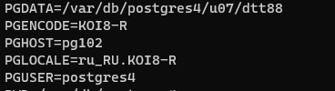

initdb -D $PGDATA --locale=$PGLOCALE --encoding=$PGENCODE --username=$PGUSER

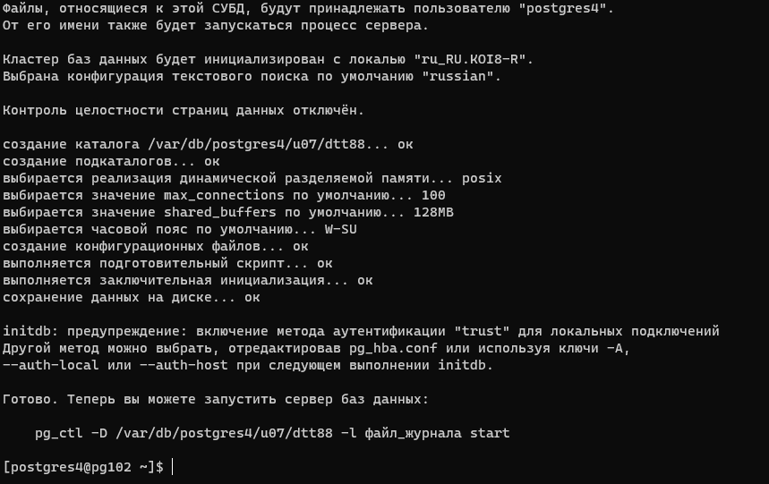

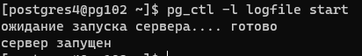

**2)Конфигурация и запуск сервера БД**

pg\_hba.conf

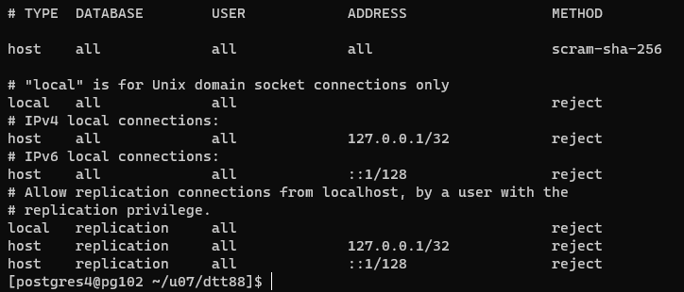

postgresql.conf



Установка порта сервера



Установка метода шифрования

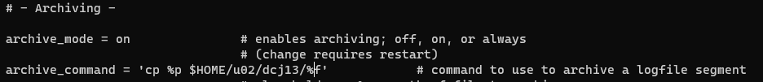

Команда локальной оболочки, выполняемая для архивирования завершенного сегмента файла WAL. Если acrhive\_mode = off, тогда archive\_command - игнорируется. Если archive\_command является пустой строкой (по умолчанию) при включенном archive\_mode, архивирование WAL временно отключается, но сервер продолжает накапливать файлы сегмента WAL в ожидании, что вскоре будет предоставлена команда.

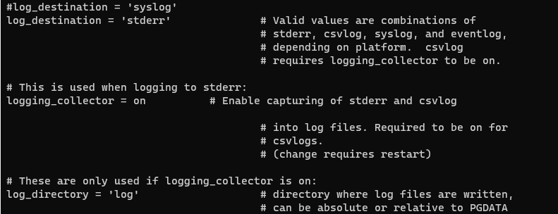

Параметр включает сборщик сообщений Это фоновый процесс, который собирает отправленные в stderr сообщения и перенаправляет их в журнальные файлы. Такой подход зачастую более полезен чем запись в syslog, поскольку некоторые сообщения в syslog могут не попасть.



Допустимые значения DEBUG5, DEBUG4, DEBUG3, DEBUG2, DEBUG1, INFO, NOTICE, WARNING, ERROR, LOG, FATAL и PANIC. По умолчанию используется WARNING.



Включает лоигрования выполнения контрольных точек и точек перезапуска сервера.



Значение 1500 подключений потому, что каждый сеанс может создать в теории по 1 транзакции. Если каждый сеанс создаст по 1 транзакций, то максимальное количество сеансов должно быть равно 1500 чтобы выполнять условия лабораторной.



Задаёт максимальное число транзакций, которые могут одновременно находиться в «подготовленном» состоянии.



Предположив что 8 КБ у нас используется на запись для каждой транзакции (по заданию), а один сеанс может поддерживать максимум 1500 транзакций, потому что у нас стоит ограничение в max\_prepared\_transactions на 1500 транзакций (мало вероятное событие, что один сеанс сделает 1500 транзакций), на каждый сеанс логично было бы выделять 8 \* 1500 ≈ 12МБ пространства буфера для хранения временных таблиц (немного больше чем по заданию для корректной работы) или 2048 буферов (1 буфер = 8 КБ). Но так как вероятность того, что 1 сеанс произведет 1500 транзакций за секунду очень мала нам не нужно выделять предельные значения для данного параметра, ведь мы просто будем тратить большую часть нашей памяти впустую.



Если нам нужно выполнить сложную сортировку, увеличиваем значение work\_mem для получения хороших результатов.



Значение shared\_buffers = 25% от доступной памяти. В данном случае 4 ГБ. Из расчета что в системе у нас 16 ГБ.



Определяет представление планировщика об эффективном размере дискового кеша, доступном для одного запроса. Точно должен быть >= shared\_buffers.



Увеличение этого параметра может привести к увеличению времени, которое потребуется для восстановления после сбоя. Уменьшение приводит к учащению контрольных точек, и в то же время повышению нагрузки. Дефолтное значение в 5 минут идеально сбалансировано.



Выключение параметра приводит к росту производительности, но появляется значительный риск потери всех данных при внезапном выключении питания. Риск не оправдан при достаточно большим взаимодействием с БД.



**3)Дополнительные табличные пространства и наполнение**

Создать новое табличное пространство для индексов:

mkdir -p u05/dсj22

CREATE TABLESPACE indexspace LOCATION '/var/db/postgres4/u05/dcj22';

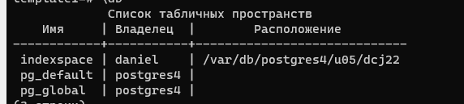



На основе template1 создать новую базу — whitebunny5.

createdb -p 9018 -T template1 whitebunny5

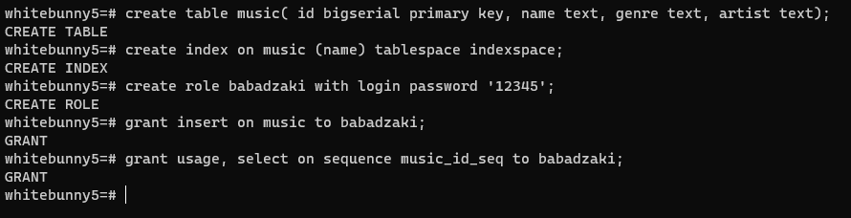

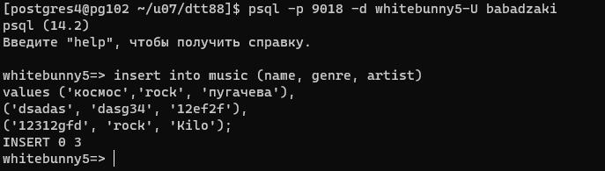

Добавить в таблицу мы можем без каких либо проблем.

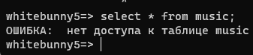

А посмотреть мы не можем, так как мы не выдавали пользователю babadzaki таких прав.

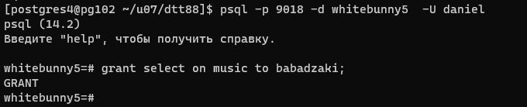

Выдаем права на select.

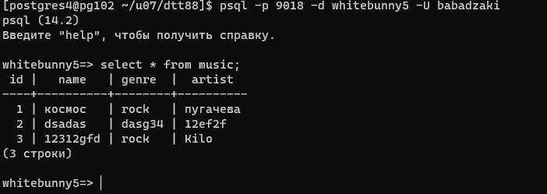

Вывести список всех табличных пространств кластера и содержащиеся в них объекты.

SELECT \* FROM pg\_tablespace

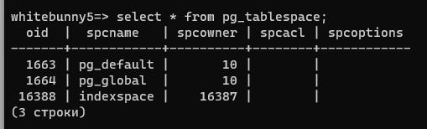

SELECT relname FROM pg\_class WHERE reltablespace IN (SELECT oid FROM pg\_tablespace);

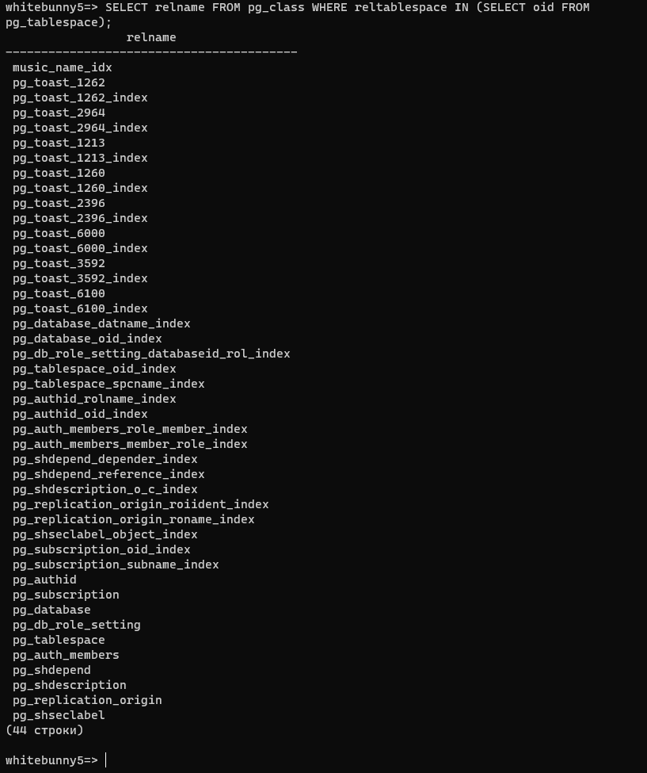

**Вывод**

В ходе выполнения лабораторной работы была проделана следующая работа: На выделенном узле создан и сконфигурирован новый кластер БД, сама БД, табличные пространства и новая роль в соответствии с заданием. Произведено наполнение базы.